**计算思维课程**

范畴论中的计算思维在本次入学导引学习过程中起着非常重要的作用，通过学习本课程，学员可以更好的进行有价值的信息输出。从生活里鸡毛蒜皮的小事到火箭发射等航空航天的科学难题，都在本课程中能找到答案。

授课老师：顾学雍

课程介绍：

1. 老师讲解课程。
2. 现场问答环节。
3. 实际运用讨论。

插图见ComputationalThinkingforMEM的副本.pptx

**MEM校友讲座**

清华大学MEM自2012年起开始招生，到现在我们的MEM同学已遍布世界各个角落，事业屡创佳绩。校友作为MEM的校外资源，是导师，是榜样，是伙伴。

在本环节，邀请往届的杰出校友向学员们分享经验、进行交流。

活动介绍：

1. 讲座嘉宾介绍。
2. 讲座嘉宾演讲并分享经验。
3. 现场问答环节。

(以下优秀校友信息摘自清华MEM中心上海宣讲)

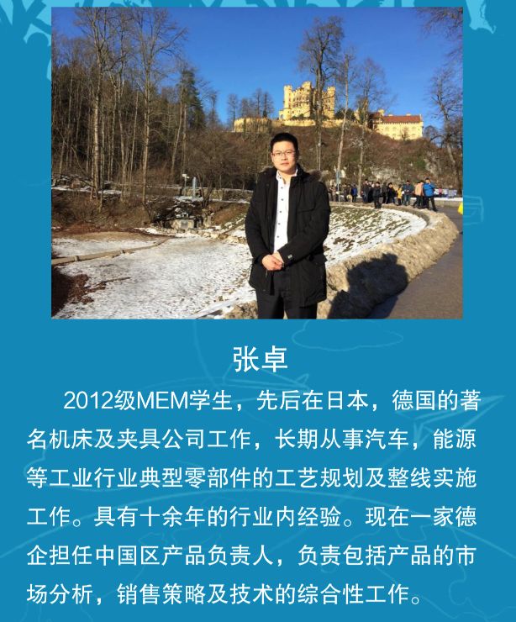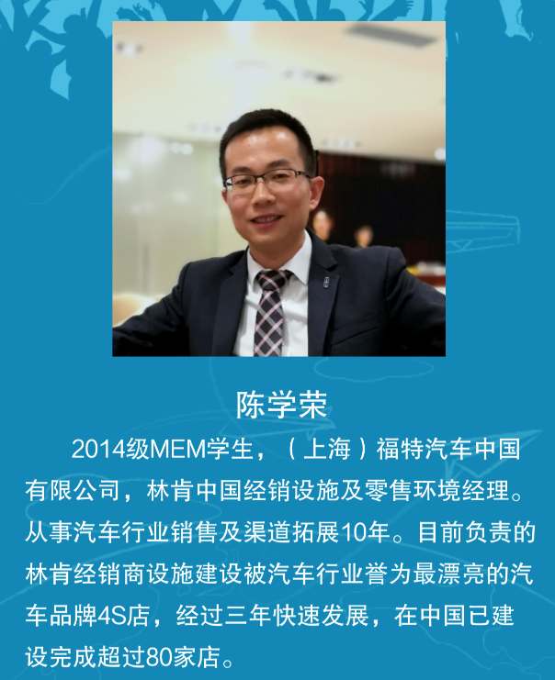

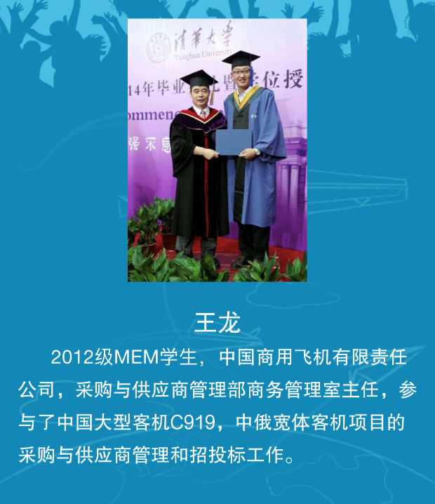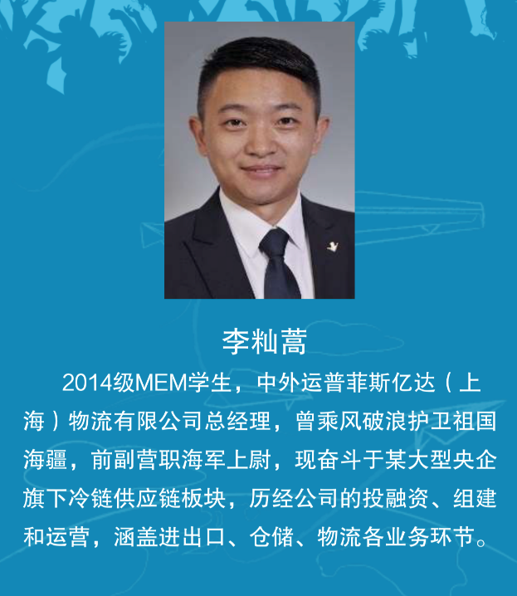

**MEM活动策划**

清华MEM移动课堂是学员们最喜欢的MEM课程之一。目前中心已经与德国，荷兰，日本，台湾，韩国等多国建立了参观交流之联系。在移动课堂向全球各个国家、地域、产业和学术机构进发的过程中，MEM的历届学生也结合自身所在的行业或地区优势为此进程做出了自己的贡献。

加一张图，说明我们现在移动课堂所到国家的足迹。

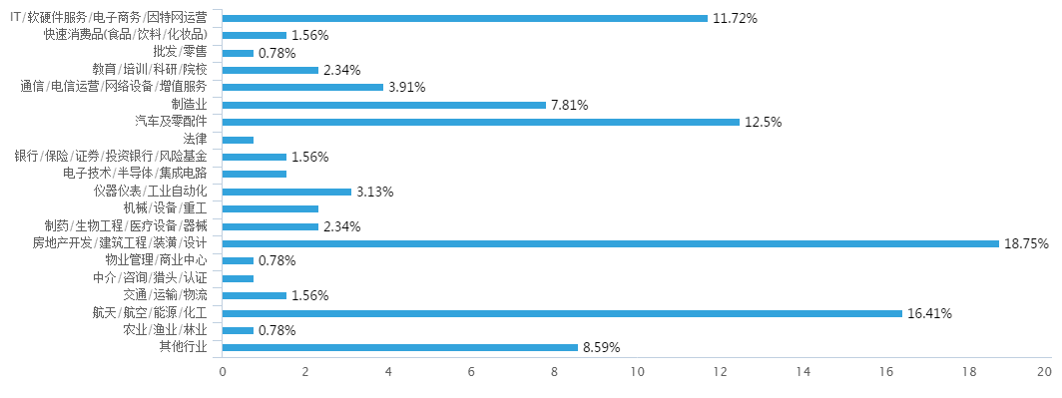

在本环节，学员们结合自身所在行业和地区，对下一次及今后的移动课堂前往新城市、新国家或新产业做出策划。

活动建议：

1. 如何推进地域扩展

如何依托MEM学员跨地域优势，通过移动课堂为区域间参观及合作创造机会。

1. 如何推进行业扩展

如何依托MEM学员跨领域优势，通过移动课堂为创业和自我提升创造机会。

**MEM社团探究**

社团为MEM学员的交流沟通提供了众多重要平台，成为同学们交流工作、学习和兴趣爱好等方面的重要渠道。

在本环节，学员可以结合自身诉求，使用社群画布等工具模拟组建、策划，或对现有MEM社团进行了解、提出社团建设建议。

活动介绍：

1. 模拟组建MEM社团。
2. 了解现有MEM社团，提出社团建设建议。

现有MEM社团如下

1. MEM联盟

由清华大学，北京大学，国科大等高校MEM学员自发组织的MEM 联盟由2016年成立，具有法人资格。社群中的工程管理专业的人才成为巨大的资源库和信息分享平台。

1. 悦跑团

由2017级清华MEM学员自发组织的，不定期组织去奥森郊游跑步。



**MEM宪章迭代**